Тема: «ПРАВО НА ПАМЯТЬ!»
Класс: 8
Автор: Скворцова Маргарита Викторовна, учитель русского языка и литературы.
Муниципальное бюджетное общеобразовательное учреждение «Никифоровская СОШ №1»
Форма: интеллектуально - познавательный марафон
Оборудование:
- компьютер;
- колонки;
- мультимедийный проектор
Оформление: презентация, плакаты, рисунки учащихся на тему войны, победы, воздушные шары.
Музыкальное оформление:
а) видеоклип «Ты помни» (звучит песня в исполнении Татьяны Недельской);
б) звук метронома для минуты молчания;
в) музыкальный фрагмент для выполнения групповых заданий
( Бетховен «Лунная соната»).

Цель: углубление знаний учащихся о Великой Отечественной войне.
Задачи:
- воспитывать уважение к пожилым людям: ветеранам войны, труженикам тыла - участникам Великой Победы, чувство гордости за народ – победитель;
- воспитывать чувство сопереживания, сострадания за тех, кто пережил годы войны;
-воспитывать интерес к героическому прошлому своей страны через интерактивную игру.

Ход игры

Ведущий:
- Добрый день, ребята! Здравствуйте, уважаемые гости!
- Есть события, над которыми время не властно, и, чем дальше в прошлое уходят годы, тем яснее становится их величие. Что же это за события?
Внимание на экран. (Просмотр видеоклипа «Ты помни»)
- Какому великому событию посвящена наша встреча?
- 70 – летию Великой Победы.
- Мы принадлежим к поколению, которое мало знает о тяготах войны. Наверное, это и хорошо. Но мы должны помнить о том, какой ценой нам досталась победа, достался мир, счастливое детство. Помнить – это хранить память. Память бессрочна. Право на память есть у каждого из нас (слайд №2).
- И я предлагаю вам сейчас поучаствовать в интеллектуально – познавательном марафоне «ПРАВО НА ПАМЯТЬ!», который посвящён Дню Победы и всему, что с этим праздником связано, и вспомнить великие сражения, выдающихся маршалов Советского Союза, города – герои, стихи и песни о войне.
- Приступим? (ведущий знакомит учащихся с правилами игры).
- Правила игры таковы: в интеллектуальном марфоне участвуют 2 команды, которым следует преодолеть сложные этапы (слайд №3). На каждом этапе вашу работу будет оценивать строгое жюри (представление членов жюри).
Члены жюри:
1. Сидорова Наталья Владимировна.
2. Улыбина Нина Алексеевна.
3. Шмакова Раиса Ивановна.
Жюри после каждого этапа подводит итоги.
Ведущий:
Итак, на нашем пути 1 этап «Исторический» (слайд №4). Вы видите 7 звёздочек, под которыми скрываются 7 вопросов на тему Великой Отечественной войны. При щелчке на звёздочки (гиперссылка) – выходим на вопросы. За каждый правильный ответ – 1 балл. По кнопке «ответ» (гиперссылка) – выходим на правильный ответ. Используя управляющую кнопку, возвращаемся на основной слайд.

Этап «Исторический»

1.После какой битвы был развеян миф о непобедимости гитлеровской армии? (слайд № 5-6)
Сталинградская битва
Битва под Москвой
Курская битва
Ответ: после битвы под Москвой.

2.Сколько дней длилась блокада Ленинграда? (слайд № 7-8)
250 дней
900 дней
600 дней
Ответ: 900 дней.

3.Установите соответствие между битвами и датами, когда они произошли. (1 мин) (слайд № 9-10) Музыкальное сопровождение

С Р А Ж Е Н И Я | ДАТЫ
А) Смоленская битва  Б) Сталинградская битва  В) Битва под Москвой  Г) Курская битва | 1) 05.07.1943 г.  2) 20.04.1942 г.  3) 10.09.1943 г.  4) 02.021942 г.

Ответ:
С Р А Ж Е Н И Я | ДАТЫ
А) Смоленская битва  Б) Сталинградская битва  В) Битва под Москвой  Г) Курская битва | 3) 10.09.1941г.  4) 02.021943 г.  2) 20.04.1942 г.  1) 05.07.1943 г.

4.В своих воспоминаниях маршал А.И. Еременко писал: “Новое оружие мы испытали под Рудней…25 июля во второй половине дня непривычный рёв реактивных мин потряс воздух, как краснохвостые кометы, метались мины вверх. Частые и мощные разрывы поразили грохотом и ослепительным блеском”. О каких орудиях идет речь? (слайд №11-12)
Ответ: «Катюша» (реактивный миномёт)

5.Определите по словарю, что означают термины БЛИЦКРИГ, ГЕНОЦИД? (1 мин) (слайд 13-14)
Ответ:
Блицкриг - Молниеносная война
Геноцид - Истребление отдельных групп населения по расовым и национальным признакам.
(В течение 1 минуты команды должны найти в словарях толкование предложенных слов). Музыкальное сопровождение.

6.ЗАДАНИЕ В КОНВЕРТЕ (слайд №15-16)
Работа в группах.
Каждая команда получает конверт с заданием (конверты выбирают капитаны) и, посовещавшись 1 минуту, даёт ответ на вопрос (Музыкальное сопровождение).
Анализ документа
1. Прочтите отрывок из статьи поэта Ю. Воронова, в которой идет речь о событиях 1942 г., и укажите, какой город описывает автор.
"Несмотря на голод, город продолжал жить. Днем он казался ледяной пустыней: можно было пройти несколько кварталов и не встретить никого. Но утром каждого дня по главным улицам, ведущим, прежде всего, к заводским районам, двигались потоки людей. В них вливался каждый, кто был в состоянии двигаться. Люди шли закутанные в платки, пледы и даже одеяла, опираясь на лыжные палки, с трудом переставляя ноги, шли, чтобы добраться до предприятий и встать к станкам. Фронт бесперебойно получал патроны, оружие".
Ответ: Ленинград
2. Прочтите отрывок из "Записок" капитана 1-го ранга А.К. Евсеева, относящихся к 1942 году, и укажите, о каком городе в нем говорится.
"Как главная база флота, город был сильно защищен только с моря и только от морского противника. Большинство береговых артиллерийских батарей могли вести огонь только в сторону моря. Десятки за десятками, сотни за сотнями летели самолеты противника. Количество самолетов было доведено до предела. Небо уже больше их не вмещало. Получив приказание на отход, мы, выходя из пещеры, двинулись к своему грузовику. Город был неузнаваем. Город умер. Когда-то совсем недавно белоснежный красавец, превращен теперь в руины".
Ответ: Севастополь

7.Эта крепость была построена в 1833-1838 годах. В 1941 году она первой приняла на себя удар фашистских захватчиков.
Назовите эту крепость. (слайд № 17-18)
Ответ: Брестская крепость

Слово жюри.
Подведение итогов этапа «Исторический».
Ведущий
- Молодцы, ребята! Вы отлично справились с заданиями «Исторического этапа», и переходим к этапу «Героический».

Этап «Героический» (слайд № 19)

Ведущий
- При выполнении заданий данного этапа вам предстоит вспомнить города – герои и архитектурные сооружения, которые в них установлены, а также выдающихся полководцев Великой Отечественной войны.
Правила игры: На слайдах расположены фото военных мемориалов городов – героев. Задание: из 3 – х предложенных названий выбрать верное. Каждый правильный ответ оценивается в 5 баллов. Переход от слайда к слайду по управляющей кнопке. Используя управляющую кнопку, возвращаемся на основной слайд.

Задание №1. Города-герои

- Выбери название города-героя, в котором установлен данный пьедестал. (слайд №20-24)
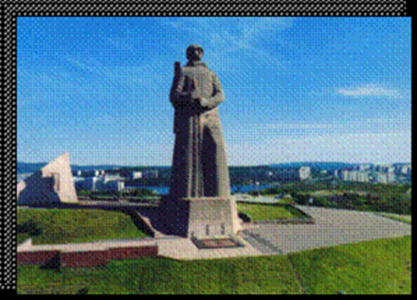

Ответ: Мурманск
- 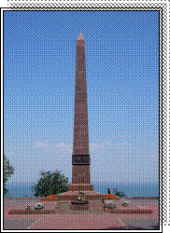
Ответ: Одесса

- 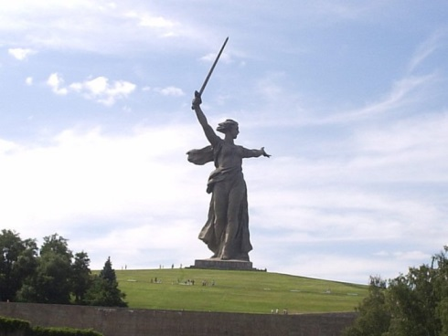
Ответ: Волгоград (Сталинград)

- 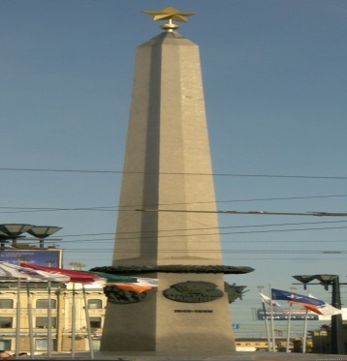
Ответ: Ленинград

- 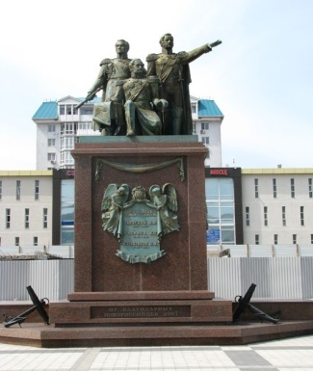
Ответ: Новороссийск

Задание №2. Маршалы Советского Союза, участвовавшие в Великой Отечественной войне
Приведите в соответствие цифры и буквы. На выполнение задания отводится 1 минута. (Музыкальное сопровождение) (слайд №25-26)
А) Жуков Георгий Константинович
Б) Малиновский Родион Яковлевич
В) Рокоссовский Константин Константинович
Г) Ворошилов Климент Ефремович

1.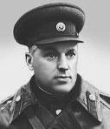 2.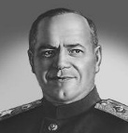 3. 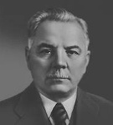 4. 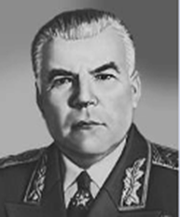
Ответ: А)2; Б)4; В)1; Г)3.
Слово жюри. Подведение итогов этапа «Героический»
Ведущий: Молодцы! Вы показали хорошие знания на данном этапе. Продолжаем наш интеллектуальный марафон.
Этап «Музыкальный» (слайд № 27)
Угадайте мелодию военной песни.
Ведущий:
- Перед вами 5 гармоней, 5 мелодий песен (вопросы). При щелчке на гармонь (гиперссылка) выходим на слайд с музыкальной мелодией. За каждую правильно отгаданную военную песню – 3 балла. По кнопке «ответ» (гиперссылка) открываем правильный ответ. Используя управляющую кнопку, возвращаемся на основной слайд.
- «Катюша» (слайд №28)
- «Синий платочек» (слайд №29)
- «Священная война» (слайд №30)
- «Нам нужна одна победа» (слайд №31)
- «День победы» (слайд №32)
Слово жюри. Подведение итогов этапа «Музыкальный»
Ведущий: Молодцы, ребята! Вы хорошо знаете песни военных лет. Мы продолжаем путь дальше и подходим к следующему этапу.
Этап «Литературный»
Ведущий:
- На данном этапе мы проверим, как вы помните литературные произведения о войне.
- На каждом слайде – книга с вопросом, по щелчку – правильный ответ. За правильный ответ – 2 балла. Используя управляющую кнопку, возвращаемся на основной слайд.
1.Назовите автора самого популярного стихотворения в годы Великой Отечественной войны «Жди меня». (слайд № 33)
Ответ: Константин Симонов.
2.Как называется произведение Бориса Полевого, в котором рассказывается о летчике, который преодолел немыслимые страдания и, лишившись обеих ног, сумел вернуться в истребительную авиацию, чтобы воевать с фашистскими асами. (слайд № 34)
Ответ: «Повесть о настоящем человеке».
3.Когда в 1941 году враг приближался к Москве, на улицах города появились плакаты со словами «Ребята, не Москва ль за нами?» Откуда взяты эти строчки и кто автор? (слайд № 35)
Ответ: М.Ю. Лермонтов. «Бородино».
4 .Назовите название произведения и автора строк: (слайд № 36)
Переправа, переправа…
Темень, холод. Ночь как год.
Но вцепился в берег правый,
Там остался первый взвод.
Ответ: «Василий Тёркин» А. Твардовский.
5.Продолжи строки: (слайд № 37)
Эх, дороги, пыль да туман,
Холода, тревоги
Да степной бурьян…
Ответ: Знать не можешь
Доли своей:
Может, крылья сложишь
Посреди степей.
( Лев Ошанин)
Ведущий:
- Преодолён последний этап интеллектуального марафона «Право на память!». И сейчас слово предоставляется нашему уважаемому жюри.
Жюри подводит итоги. Объявляет команду – победителя.
Команда – победитель награждается грамотой, проигравшая команда – грамотой за активное участие.
Ведущий:
- 70 лет отделяют нас от войны, от Великой Победы. Как это далеко и как это близко… Навсегда останутся в памяти людей события и герои – освободители, чьи имена золотом вписаны в историю нашего государства. Одним из таких героев является наш земляк, ветеран Великой Отечественной войны, Колягин Василий Петрович, который прислал вам видеообращение.
Внимание на экран. (Просмотр видеоролика).
- К чему призывает нас уважаемый ветеран?
- Колягин В. П. призывает нас к тому, чтобы мы помнили о самой страшной и кровопролитной войне 1941-1945гг.
- Не нужно забывать ветеранов Великой Отечественной войны, благодаря которым мы живём под мирным небом.
- Какие мысли и чувства пробудила в вас сегодняшняя встреча?
- Мне захотелось как можно больше узнать о войне, чтобы рассказать потом своим детям.
- Захотелось сделать что-нибудь хорошее, полезное для ветеранов.
Ведущий: 9 Мая соберутся за столом ветераны. Вспомнят горькую молодость свою. Помянут всех тех, кто не дожил до этого дня: родителей и детей, соседей и друзей, братьев и сестёр. Помянут всех, кого они помнят. Помяните и вы неизвестного солдата, чей прах разбросан по всей Европе – от Сталинграда до Берлина. Поклонимся же низко тем, кто положил свою жизнь на алтарь Отечества, почтим минутой молчания их память (музыкальное сопровождение).
- Прошу всех встать (отсчёт метронома).
- Прошу садиться.
Ведущий:
(на фоне музыки Бетховена «Лунная соната»)

Люди! Покуда сердца стучатся,- помните!
Какою ценой завоевано счастье,- пожалуйста, помните!
Песню свою отправляя в полет,- помните!
О тех, кто уже никогда не споет,- помните!
Детям своим расскажите о них, чтоб запомнили!
Детям детей расскажите о них, чтобы тоже запомнили!

Приложение 1
Анализ документа
1. Прочтите отрывок из статьи поэта Ю. Воронова, в которой идет речь о событиях 1942 г., и укажите, какой город описывает автор.
"Несмотря на голод, город продолжал жить. Днем он казался ледяной пустыней: можно было пройти несколько кварталов и не встретить никого. Но утром каждого дня по главным улицам, ведущим, прежде всего, к заводским районам, двигались потоки людей. В них вливался каждый, кто был в состоянии двигаться. Люди шли закутанные в платки, пледы и даже одеяла, опираясь на лыжные палки, с трудом переставляя ноги, шли, чтобы добраться до предприятий и встать к станкам. Фронт бесперебойно получал патроны, оружие".
Ответ: Ленинград
2. Прочтите отрывок из "Записок" капитана 1-го ранга А.К. Евсеева, относящихся к 1942 году, и укажите, о каком городе в нем говорится.
"Как главная база флота, город был сильно защищен только с моря и только от морского противника. Большинство береговых артиллерийских батарей могли вести огонь только в сторону моря. Десятки за десятками, сотни за сотнями летели самолеты противника. Количество самолетов было доведено до предела. Небо уже больше их не вмещало. Получив приказание на отход, мы, выходя из пещеры, двинулись к своему грузовику. Город был неузнаваем. Город умер. Когда-то совсем недавно белоснежный красавец, превращен теперь в руины".
Ответ: Севастополь

